 | دستورالعمل ایمنی فرایند تهیه محلول نیتراتی از کاتالیست مستعمل | کد مدرک: HSEW-02  تاریخ تهیه: 1404/03/20  تاریخ بازنگری:

 |     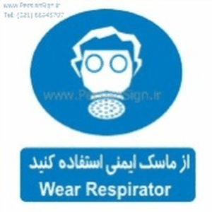        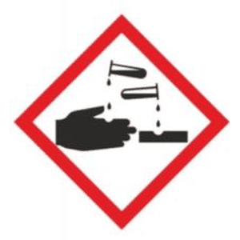  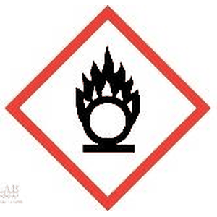  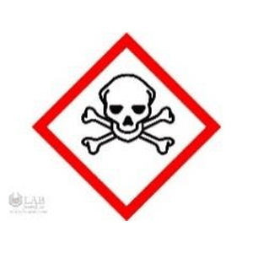
  ۱- ایمنی فردی | • استفاده کامل از ماسک شیمیایی تمام‌صورت، شیلد صورت و عینک ایمنی، لباس مقاوم در برابر اسید، دستکش بلند ضد اسید و کفش ایمنی ضد اسید الزامی است و استفاده از تجهیزات معیوب ممنوع است.
  ۲- ایمنی عمومی | • فقط اپراتورهای آموزش‌دیده و تأییدشده مجاز به انجام این فرایند هستند.  • حضور حداقل دو نفر اپراتور در طول فرایند الزامی است.  • پیش از شروع کار، از عملکرد صحیح تجهیزات شامل اسکرابر، سیستم تهویه، پمپ‌ها، مخازن، دوش و چشم‌شوی اضطراری اطمینان حاصل شود.  • مسیرهای فرار اضطراری باید باز، مشخص و بدون مانع باشند.  • ظروف حاوی اسید باید دارای برچسب شناسایی واضح و در محل امن قرار گرفته باشند.  • در صورت نشت اسید، کف‌کردن شدید، افزایش دمای ناگهانی، لرزش غیرعادی یا تولید گاز شدید، فرایند بالافاصله متوقف شده و موضوع به واحد HSE اطلاع داده شود.  • در صورت تماس با مواد شیمیایی، فوری به دوش اضطراری مراجعه و حداقل ۱۵ دقیقه شستشو دهید.
  ۳- اقدامات احتیاطی در طول انجام کار | • آب مقطر، پودر و اسید طبق دستور و به‌صورت مرحله‌ای افزوده شوند.  • دمای فرایند روی ۶۵ درجه تنظیم و با وقفه بین مراحل کنترل شود.  • افزودن اسید نیتریک به‌صورت تدریجی (حداکثر ۲۰۰ لیتر) انجام شده و pH در محدودهٔ ۲٫۱ تا ۲٫۳ نگه داشته شود.  • در صورت مشاهده گاز قهوه‌ای شدید (NOx)، بالافاصله فرایند متوقف گردد.  • دما به‌تدریج تا ۱۱۰ درجه افزایش یابد؛ با فواصل حداقل ۲۰ دقیقه‌ای بین هر مرحله.  • فشار مخزن نباید از ۲٫۵ بار بیشتر شود؛ در غیر این صورت خنک‌کاری فعال گردد.  • پس از واکنش، محلول تا ۷۰ درجه خنک و با افزودن فلوکولانت ته‌نشین و تخلیه شود.  • حین تخلیهٔ کیک یا فیلتر پرس از تجهیزات حفاظت فردی و احتیاط کامل استفاده گردد.  • هرگونه نشتی، آلودگی یا افزایش فشار و دما باید در فرم وقایع ثبت و گزارش شود.  • اپراتور باید در تمام مدت فرایند دما و pH را پایش کند و از نوسان شدید جلوگیری نماید.  • از تجمع مواد ریخته‌شده اطراف مخزن جلوگیری شود. در پایان کار، محل تمیز و ایمن باقی بماند.

تهیه‌کننده : | تأیید‌کننده :

